RENDICIÓN DE CUENTA 2017.

Institución educativa: PUNTA DE YANEZ

Municipio de Ciénaga de Oro

Departamento de Córdoba.

Rector: MANUEL VILLADIEGO ARRIETA

Equipo de apoyo: Lic. Argimiro Peña Camargo
Lic. Clarena Beleño Durango
Lic. Olga Franco Maya

FEBRERO DE 2018

PRESENTACION
“La rendición de cuentas es el proceso en el cual las administraciones públicas del orden Nacional y Territorial y los servidores públicos comunican, explican y argumentan sus acciones a la sociedad” (MEN, 2007). La conforma el conjunto de acciones planificadas y su puesta en marcha por las instituciones del Estado con el objeto de informar a la sociedad acerca de las acciones y resultados producto de su gestión y permite recibir aportes de los ciudadanos para mejorar su desempeño.

En este sentido la rendición de cuentas es un proceso de “doble vía” en el cual los servidores del Estado tienen la obligación de informar y responder por su gestión, y la ciudadanía tiene el derecho a ser informada y pedir explicaciones sobre las acciones adelantadas por la administración (Porras, 2007).

La institución educativa debe estar abierta a las inquietudes y necesidades de los diferentes miembros, en aras de identificarlas y poderlas resolver conjuntamente, esto permite maximizar el uso de los recursos.

MARCO NORMATIVO
La rendición de cuenta se encuentra sustentada en la constitución política de 1991, en los artículos 2, 103 y 270. En las leyes 136 del 1994, 115 de 1994489 de 1998,617 de 2000, 715 de 2001, 1474 y 1450 de 2011, y el decreto 4791 de 2008, Directiva Ministerial No. 26 del 21 de noviembre de 2011.
Esta normatividad establece que todas las entidades y organismos de la administración pública, deben desarrollar su gestión acorde a los valores, de transparencia, solidaridad y honestidad, se tiene presente la participación ciudadana, a través de procesos participativos en donde se tengan en cuenta las diferentes postura y recomendaciones de los ciudadanos para mejorar los diferentes procesos en los establecimientos educativos, por lo que estamos obligados a hacer rendición de cuentas

OBJETIVO
Informar a la comunidad educativa de la Institución Educativa Punta de Yánez y a la comunidad en general sobre los diferentes procesos y actividades que se han realizado en la I.E Punta de Yánez durante el año lectivo 2017.
GESTIÓN ACADÉMICA
RESULTADOS INTERNOS
NIVEL DE EDUCACION | MATRICULA 2017 | APROBADOS | REPROBADOS | DESERTORES
Prescolar | 45 | 44 | 0 | 1
Primaria | 314 | 290 | 14 | 10
Secundaria | 204 | 171 | 21 | 12
Media | 66 | 55 | 6 | 5
Total | 629 | 560 | 41 | 28
Porcentaje | 100% | 89,03% | 6,52% | 4,45%

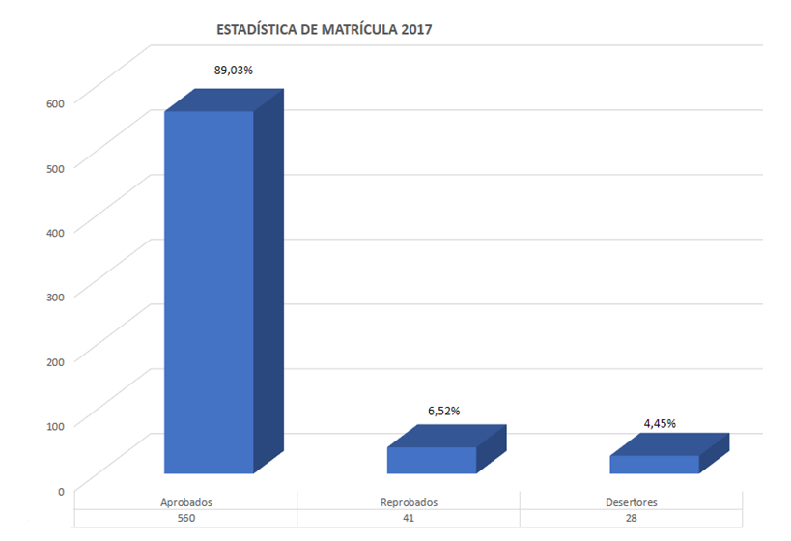
Se presentó buen desempeño de los estudiantes a nivel interno. Esto se consiguió implementando planes de mejoramiento que contemplaban actividades de nivelación por periodo con aquellos alumnos que presentaban mayores dificultades.
Se ajustaron los planes de área de acuerdo con los Derechos Básico de Aprendizaje establecidos por el Ministerio de Educación Nacional (C. Sociales, C. Naturales, Matemáticas, Lenguaje y Preescolar).

RESULTADOS EXTERNOS

Promedio general de las áreas: 50,29
Promedio general de Grado Once: 252

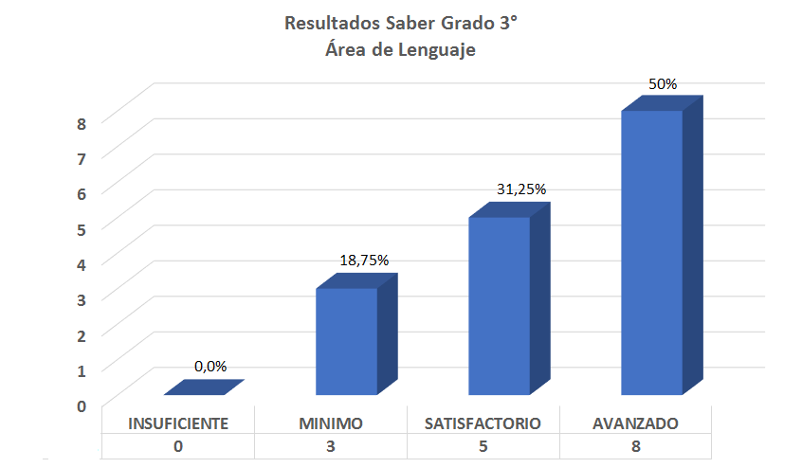

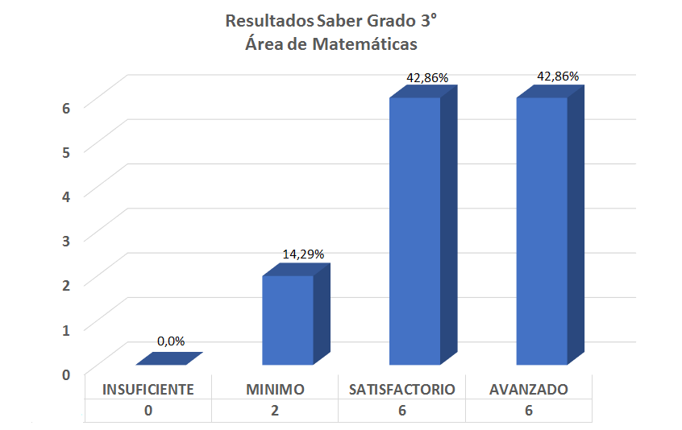

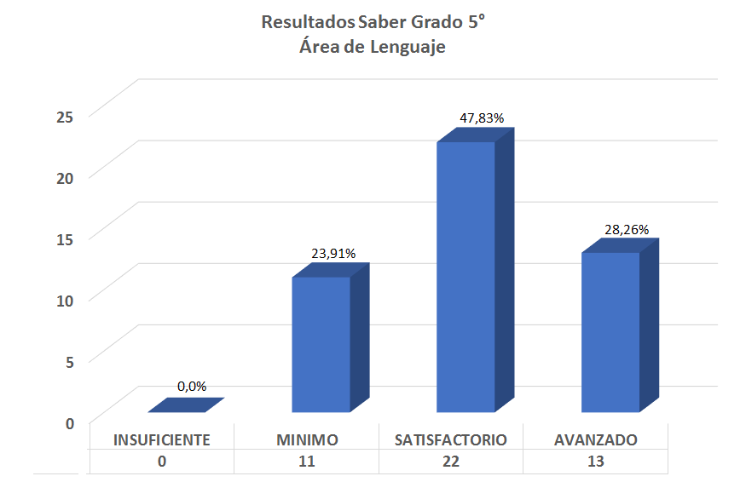

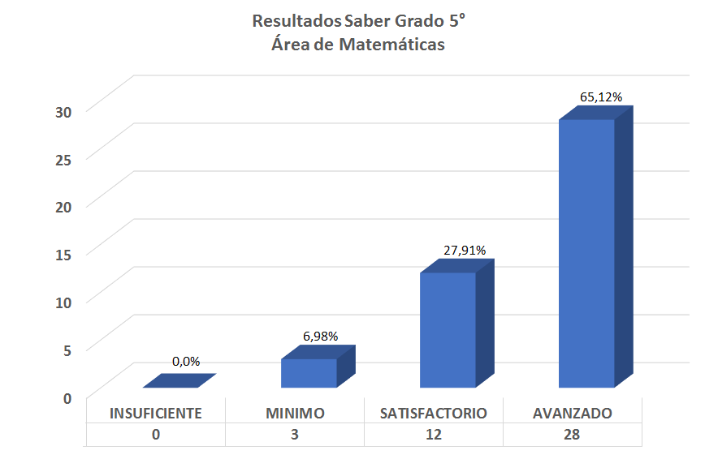
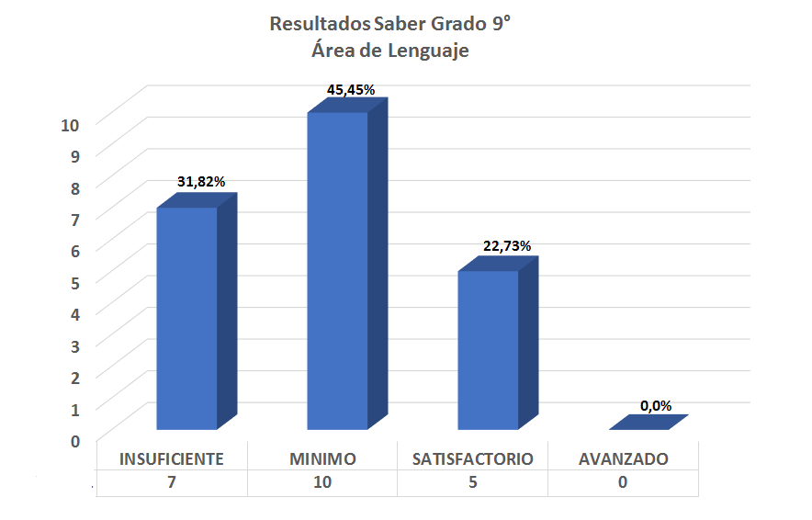

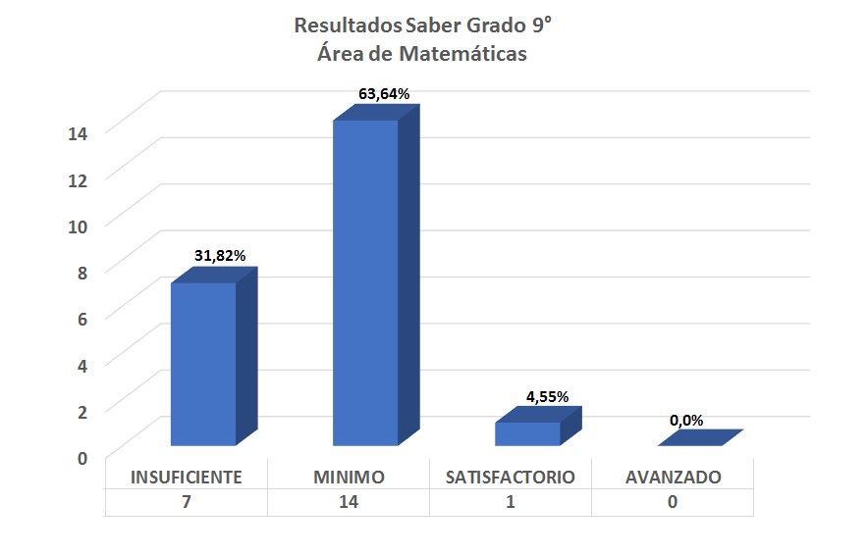
A nivel externo se avanzó en cuanto a los resultados de Prueba Saber, manteniendo el nivel Insuficiente en cero en Básica Primaria. Esto se debió a factores como los siguientes:
- Fortalecimiento y apoyo al proceso de entrenamiento de las pruebas SABER con los estudiantes de Básica Primaria, mediante el Programa Todos a Aprender.
- Intensificación horaria para los contenidos de las áreas evaluadas por el ICFES en la prueba Saber 11.
- Análisis de los simulacros aplicados (Grupo Abel Mendoza y pruebas diagnósticas del PTA), Pruebas Saber
RESULTADOS ISCE 2017
PRIMARIA | DESEMPEÑO | PROGRESO | EFICIENCIA | AMBIENTE | ISCE | MMA
 | 2,90 | 3,27 | 0,98 | 0,73 | 7,87 | 3,65
SECUNDARIA | DESEMPEÑO | PROGRESO | EFICIENCIA | AMBIENTE | ISCE | MMA
 | 2,16 | 0,24 | 0,92 | 0,76 | 4,08 | 4,74
MEDIA | DESEMPEÑO | PROGRESO | EFICIENCIA | AMBIENTE | ISCE | MMA
 | 2,21 | 1,42 | 1,93 |  | 5,57 | 3,41

Se logró alcanzar y superar el Mejoramiento Mínimo Anual – MMA en los niveles de Básica Primaria y Media Académica.

GESTION DIRECTIVA
Dentro de la gestión directiva podemos destacar los siguientes aspectos:
- Organización, elección y puesta en macha del cargo de contralor estudiantil, figura creada mediante Ordenanza 015 de 2016 de la Asamblea Departamental de Córdoba.
- Ajustes del manual de convivencia de acuerdo con directrices del MEN.
- Atención y cobertura a población estudiantil con diversidad cultural (provenientes del extranjero)
- Análisis de resultados de pruebas externas y estrategias conducentes a mejorar dichos resultados (Pruebas Saber 3°, 5°, 9° y 11°)
- Consecución de recursos tecnológicos como tablets y tablero inteligente
Dentro de las estrategias para la consecución de las metas de la Institución Educativa encontramos un PEI que día a día se reconstruye, un Plan de estudio que tiene en cuenta los lineamientos del MEN y la realidad del contexto.
La Institución Educativa Punta de Yánez, cumplió con todos aquellos requerimientos que le solicitaron los diferentes entes gubernamentales, como son la SED, MEN, ICFES, Secretaria de Educación Municipal, Contraloría Departamental, desarrolladas en las diferentes gestiones.
AREA GESTION ADMINISTRATIVA y FINANCIERA
- Dentro de la institución se llevan los formatos de matrícula organizados y los estudiantes registrados en el SIMAT. Libros finales de valoración, Consolidados de notas de calificación, Actas Finales de evaluación y promoción, Actas de nivelación. Sistematización de notas, Boletines informativos, Actas de asistencia. La entidad cumplió con la presentación de informes contables y financieros ante el MEN, SED, la Contraloría departamental, entre otros.
- La alimentación de los estudiantes se viene desarrollando en un local que se denomina Restaurante escolar el cual está en condiciones precarias, sin comedor.
- El cuerpo de docentes participa activamente en procesos de actualización a través de talleres y seminarios programados, por la SED, la Secretaria de Educación Municipal, el MEN, y vienen trabajando activamente en la actualización de los planes de área.
- Las carpetas de estudiantes, las hojas de vida de docentes y directivos se encuentran archivadas y actualizadas, lo cual facilita sus consultas en cualquier momento, lo mismo que las asignaciones académicas para el año lectivo 2017.
- La Institución educativa no cuenta con un cronograma de mantenimiento de la planta física. Los mantenimientos que se realizan no son preventivos sino correctivos. Se realizan Compra materiales didácticos según las solicitudes de los docentes.
Aspectos como la falta de personal administrativo, han propiciado que muchas de estas actividades no se puedan desarrollar de la manera más ágil u oportuna.
La ejecución financiera se da teniendo en cuenta lo establecido en el presupuesto de la I.E para la vigencia fiscal 2016, a través de Acta presupuestal anual, Actas de Consejo Directivo. Asesoría contable, teneduría de los Libros contables y Auxiliares. Los recursos se manejan mediante Cuentas bancarias y sus respectivos Libros contables y Auxiliares.

El presupuesto de la entidad fue aprobado por el Consejo Directivo
Proyectado a recaudar: $63.000.000
Recaudado: $62.520.600
Ejecutado: $62.415.139
Concepto:
1-Contratación de servicios técnicos y profesionales. $ 3.500.000.
2- Adquisición de bienes de servicios duraderos $ 9.618.964
3- Adquisición de bienes de servicios final $ 5.904.887
4- Mantenimiento, conservación y reparación de instalaciones: $42.011.255
6- Prima de seguros y compra de pólizas: $ 797.300
7- Realización de actividades pedagógicas, científicas y culturales$: 400.000
GESTIÓN DE LA COMUNIDAD
Mediante la implementación del Proyecto “Estilos de vida saludable” se propende porque los estudiantes y comunidad en general aprovechen mejor su tiempo libre y promuevan la sana convivencia.
De igual manera se ha logrado disminuir el riesgo de obesidad, tabaquismo, alcoholismo y consumo de droga.
El proyecto de “Democracia y Participación ciudadana” ha conseguido que la comunidad educativa se vincule más activamente a los procesos y actividades que se llevan a cabo al interior de la Institución.
Se presentaron problemas de convivencia que trascendieron a instancias por fuera del plantel.
Bibliografía.
- Guía 34 Autoevaluación institucional
- Autoevaluación institucional 2017
- Resultados pruebas saber 2017

